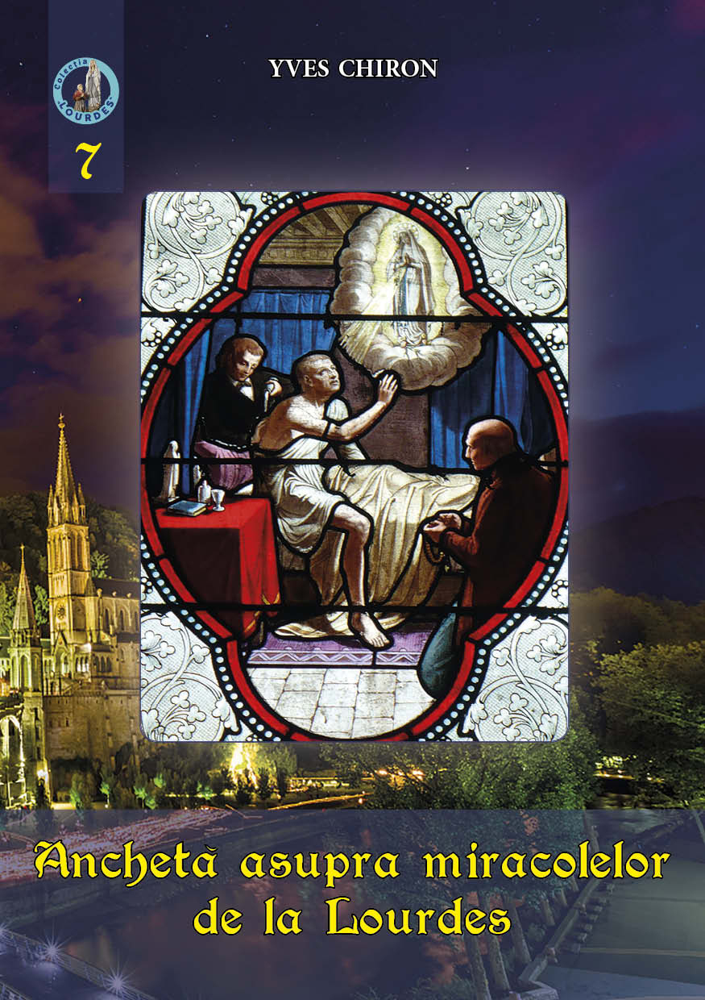
Anchetă asupra miracolelor de la Lourdes
Volumul 7
Autor: Yves Chiron

Este o carte extrem de interesantă, pentru că ne aduce informaţii absolut noi şi inedite cu privire la itinerarul parcurs de Medicină, şi mai apoi de Biserică, în recunoaşterea vindecărilor miraculoase. Anticipăm doar două concluzii. Prima e că în confirmarea minunilor, Biserica este extrem de sobră şi de precaută. Nu adoptă -cu o atitudine credulă şi naivă- poziţia celui care acceptă orice şi înclină părtinitor balanţa spre miraculos, ci este mai prudentă decât Medicina însăşi. A doua este că nu se acceptă orice îmbunătăţire fizică drept miracol, ci sunt urmate criterii extrem de precise. Cartea prezintă atât istoricul conturării minunilor, cât şi lista actuală a principiilor observate
Biroul de presă al Episcopiei Greco-Catolice de Oradea
Pentru comenzi: Editura Surorilor Lauretane sau diacon Claudiu BODA, Librăria Greco-Catolică „Sf. Tereza” [str. Episcop Mihai Pavel, nr. 4, Oradea, jud. Bihor], email: claudiupelerinaje@yahoo.com, telefon: 0766 379 879 sau 0744958932.

format: 14.8/21 cm
pagini: 270
preț: 20 lei
ISBN 978-606-8999-43-2

